**Сценарий развлечения «Осенние забавы с Машей и медведем»**

Зал украшен по-осеннему, вдалеке – лес. Под музыку дети входят в зал и встают в круг.

**Ведущий:**

Наступила, детки, осень

Ветер с клёна листья сбросил

Золотая пора

Деткам праздник принесла.

**1 ребёнок**

Осень, осень в сад пришла

Листья с клёна сорвала,

Закружила их легко,

Разбросала далеко.

**2 ребёнок**

Осень! Славная пора!

Любит осень детвора:

Сливы, груши, виноград -

Всё поспело для ребят.

**3 ребёнок**

Дождь холодный льёт и льёт

Погулять нам не даёт.

Птиц дорога позвала -

Это осень к нам пришла.

**Дети исполняют песню «Приходи, красавица, осень золотая» муз. Е.А. Гомоновой.**

**Ведущий:**

Какие красивые листики осень нам оставила.

Мы листочки возьмём с ними спляшем и споём.

**«Танец с листочками» музыка и слова Н. Вересокиной**

**Дети садятся.**

**Под песню «Следы» из мультфильма « Маша и медведь» входит с лупой Маша:**  
Ого, сколько следов! А куда это я попала?  
  
**Ведущий:**  
Ты попала в детский сад,  
Сегодня праздник у ребят.  
  
**Маша:**  
И я, и я хочу веселиться. Я такая заводная!

Маша танцует под музыка «Если утром …»

А можно мне с вами повеселиться?   
  
**Ведущий**

**Мы тоже можем веселиться.**

**танец «Розовые щёчки»**  
Конечно, оставайся и поиграй с нашими ребятами.  
  
**ИГРА «Жмурки с колокольчиком»**  
**Ведущий:**  
А загадки Маша умеешь отгадывать?

Маша: Умею!

( Маша путается в отгадках)  
  
**Ведущий:**

Листья с веток облетают,  
Птицы к югу улетают.  
Что за время года? – спросим  
Нам ответят это?....

**Дети:** Осень!

**Ведущий:**

Листья в воздухе кружиться  
Тихо на траву ложатся  
Сбрасывает листья сад -  
Это просто ….

**Маша:** Детский сад!  
**Дети:** Листопад!

**Ведущий:**

Кто всю ночь по крыше бьёт   
Да постукивает,   
И бормочет, и поёт, убаюкивает?

**Маша:** Кот!

**Дети:** Дождик!  
**Ведущий:**

Правильно - дождик!

Дождик идёт и грибочки танцевать зовёт.  
**«ТАНЕЦ грибочков»**

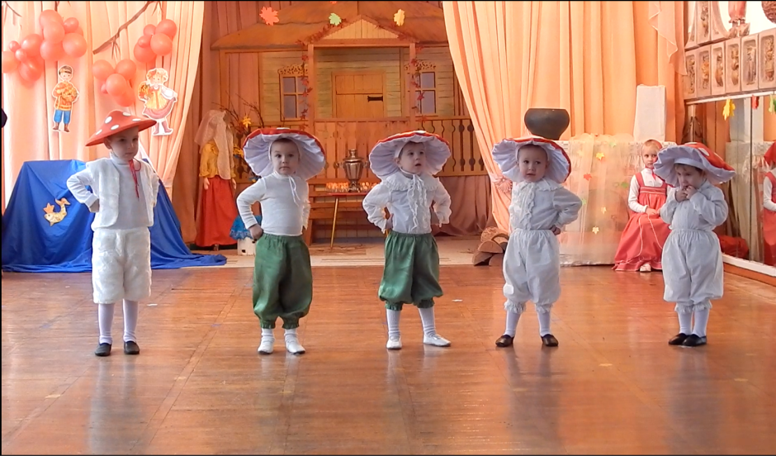  
Во время танца Маша уходит и заходит с большим зонтом.  
**Маша:**   
Ну, давайте уже, поиграем ещё!  
**ИГРА «Солнышко и дождик**»

Маша уходит и под музыку заходит медведь с удочкой и начинает рыбачить.  
**Маша шумит:**   
Мишка, Мишка! Ты что делаешь?  
**Медведь шепчет:**

Тише!  
Рыбачу… (вытаскивает башмак).  
Даже рыбы от твоего шума разбежались?  
Ну вот, и не порыбачить.  
**Маша:**  
Не расстраивайся Мишка, я тебя развеселю.  
**« Танец-игра на музыкальных инструментах»**

Родители помогают детям в танце, а Маша приносит удочку и ловит рыбу.  
**Маша:**  
Клюёт!

Маша вытягивает большую рыбу..  
**Ведущий:**

Не расстраивайся, Мишка. Ребята тебе рыбку наловят.

**ИГРА «Рыбалка»** 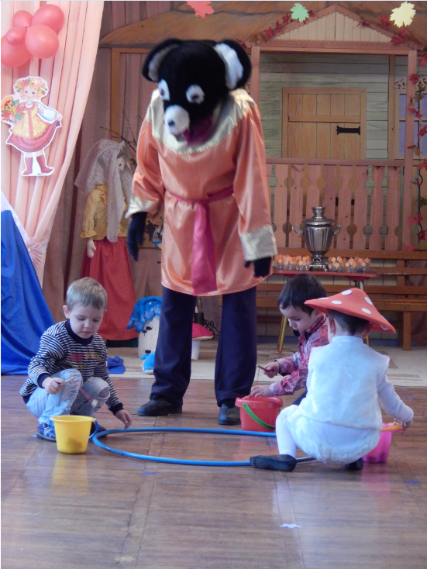  
Обруч, в обруче рыбки, 3 удочки. Кто больше поймает рыбок.

Медведь играет с детьми.  
  
**Маша:**  
Мишка, Мишка, давай еще играть!  
  
**Медведь:**  
Поиграем мы в игру,  
У медведя во бору.  
**ИГРА «У медведя во бору»**  
(Медведь с одной стороны, дети с другой. Дети идут к медведю со словами).  
У медведя во бору  
Грибы, ягоды беру.  
А медведь не спит,  
Все на нас глядит.  
А потом как зарычит  
И за нами побежит!  
  
**Маша:**  
Мишка, а я полную корзину грибочков набрала. Давай ребят угощать!  
(Угощают детей сладкими грибочками).  
  
**Медведь:**  
А теперь Маша нам пора домой. (Прощаются)  
  
**Ведущий:**   
Спасибо Маша и медведь, мы вместе хорошо повеселились. Приходите к нам еще в гости.